Oftalmologija ili okulistika
Oftalmologija je grana medicine koja se bavi proučavanjem građe i funkcije oka u zdravom i bolesnom stanju. Osobito obrađuje patologiju, kliniku i terapiju očnih bolesti i anomalije refrakcije oka. 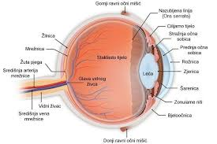
Postoje razni tjelesni pregledi različitih dijelova oka. Može se određivati oštrina vida, sposobnost fokusiranja na objekte. Mogu se pregledavati kapci, spojnice, rožnice, zjenice ili očni vanjski mišići. Također može se pregledavati raspoznavanje boja i vidnog polja.
